Manual de Transacciones
Usuarios COBIS



MODULO ADMINISTRADOR DE GESTION DE CLIENTES

AGOSTO 2007

Presentación del Manual
El presente manual es una guía que les permite a los usuarios del Módulo de Administración de Gestión de Clientes, efectuar el ingreso, la baja y consulta de las Rutas, Requisitos y Parámetros relativos a los distintos tipos de Trámites.
Para una aplicación práctica de los ítems que describe el presente manual, el usuario deberá contar además, con conocimientos básicos sobre:
- el funcionamiento del aplicativo COBIS (logrado a través de cursos de capacitación y de práctica con el sistema),
- las normas internas emitidas por la Entidad (conteniendo las exigencias para la administración de las operatorias),
- los procedimientos COBIS (conteniendo los circuitos operativos y las pautas internas para el tratamiento de la operatoria a través del sistema).

Además, para lograr una mejor comprensión de los temas tratados se recomienda tener conocimiento de los productos y servicios que brinda el modulo de Gestión de Cliente del sistema COBIS y la terminología empleada en el presente manual, se recomienda al usuario del Sistema, la lectura previa del Manual denominado Funcionalidad General de COBIS.
A modo de referencia se cita que existe idéntico desarrollo al presente, para los Módulos del Aplicativo COBIS que se citan a continuación: Funcionalidad General de COBIS, MIS, Caja de Ahorros (incluye Cuentas Judiciales y Fondo de Desempleo), Plazo Fijo, Cuentas Corrientes - Procesos (incluye Cheques Rechazados), ATX, ATM, Contabilidad, Cartera, Garantía, Gestión de Créditos y Recaudaciones.
El presente Manual se encuentra estructurado de la forma que se indica a continuación:
Capítulo 1 Introducción
El capítulo introduce al usuario en la interpretación del módulo, describiendo su utilidad funcional.
Capítulo 2 Glosario
Comprende la lista de términos específicos y su significado, utilizados en la descripción de las transacciones del Módulo Administración de Gestión de Clientes.
Capítulo 3 Funcionalidad del Módulo Administración de Gestión de Clientes
En este capítulo se describen los aspectos operativos y funcionales correspondientes a las transacciones que componen el presente módulo, expuestas del siguiente modo:
Administración del módulo: describe todo lo relacionado con la administración de Modelos de Cajas de Seguridad, Duración de Contratos, Esquema de comisiones, permitiendo la adptación del módulo a las necesidades del Banco.
Operación del módulo: trata temas relacionados a la operatoria diaria: ingreso, modificación, renovación, activación y cierre de contratos, cobro de comisiones, registro de bonificaciones, registro de acceso y egresos al recinto de Cajas de Seguridad, y consultas operativas diversas.
Capítulo 4 Información complementaria para el Banco
En este capítulo se describen los aspectos de parametrización propios del Banco, que se deben tener en cuenta en la relación del módulo de Cajas de Seguridad con otros módulos COBIS.
Forma de acceso a los temas
Respecto a la forma de acceso rápido a los temas contenidos en el presente manual, ésta variará según el usuario disponga de una copia impresa o bien del archivo magnético.
En el primer caso – si dispone de una copia impresa -, cada transacción COBIS está referenciada en el margen superior derecho del manual, indicándose el esquema de navegación – secuencia de pasos - requeridos para acceder a la misma. Por ejemplo: Operación del módulo. Por su parte el desarrollo de cada transacción está numerado en forma separada – por transacción - permitiendo seguir la secuencia lógica de lectura del material.
En tanto, si el usuario dispone de los archivos magnéticos del manual podrá acceder desde un puesto de trabajo que cuente con la aplicación Word 97 o superior, de la forma que se indica a continuación:
- Seleccionar y abrir desde la carpeta de trabajo el archivo “Manual del Módulo Cajas de Seguridad.doc”
- Seleccionar desde el menú principal de Word la “Vista Esquema” (Menú “Ver” – Opción “Esquema”)
- Seleccionar de la barra de herramientas esquema la opción “Expandir Sub documentos” – icono-.
- Seleccionar desde el menú principal de Word la “Vista Diseño de Impresión” (Menú “Ver” – Opción “Diseño de Impresión”)
- Paso seguido se dispondrá en pantalla del contenido completo del manual, pudiendo a través del Índice del mismo acceder en modo de consulta a la totalidad de los temas contenidos. En el caso de requerir la impresión de un tema en particular, se utilizará idéntico mecanismo al aplicado para imprimir documentos desarrollados con la mencionada herramienta.
Capítulo 1

Introducción

MODULO Administración de Gestión de Clientes

Manual de Transacciones – Usuarios COBIS

Administración de Gestión de Clientes
El presente manual describe la forma de operar el Módulo de Administración de Gestión de Clientes, a partir de las transacciones habilitadas para Administrar la operatoria de Cajas de Seguridad con el sistema COBIS.
Las características más destacables del módulo son las siguientes:
- Administración de las Rutas de un Trámite.
- Administración de los Requerimientos de un Trámite.
- Administración de los Parámetros de un Trámite.
- Disponibilidad de Consultas sobre los requisitos existentes en el sistema.

Acceso al módulo
Para utilizar el módulo Trámites en la pantalla principal de Windows accionará el ícono identificador de Gestión de Clientes sobre el que se realizará doble click para la apertura del mismo.
En sistema presentara una pantalla en cuyo menú mostrará la opción Conexión y donde haciendo doble clic se obtendrá un submenú en el que se activa la conexión al sistema.
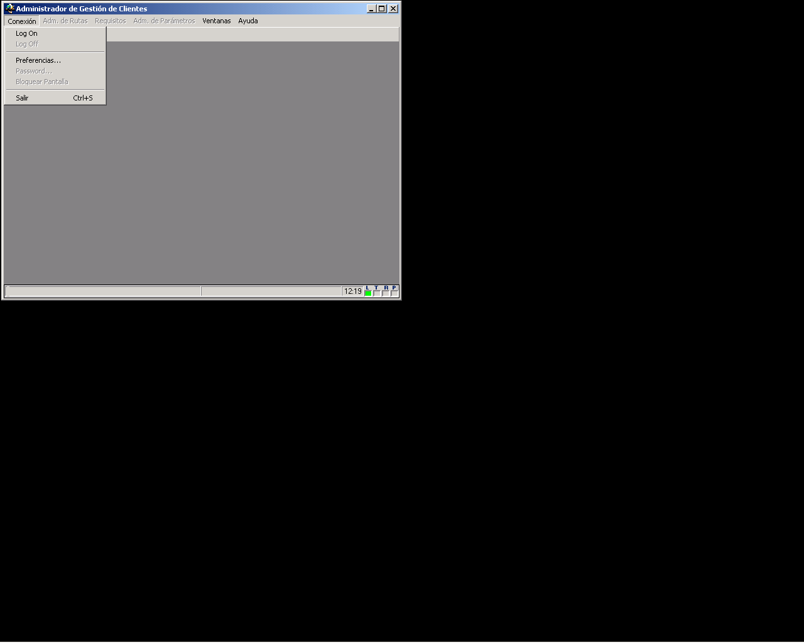

Datos a Ingresar
Haciendo clic sobre LOG On se originará la conexión con el Servidor debiendo ingresar la información necesaria para el registro de la conexión:
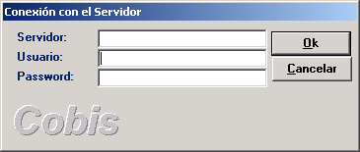

- Servidor: Nombre del servidor con el cual se conecta el usuario para realizar los diferentes procesos que proporciona el sistema.
- Usuario: Identificación de la persona que va a hacer uso del sistema. Este dato es proporcionado por el servidor.
- Password: Llamando clave o contraseña.

Para operar con este módulo el usuario debe disponer de un ROL que lo habilite a trabajar con la funcionalidad requerida.
Aceptados los datos ingresados por el usuario el sistema muestra la pantalla de Copyright.

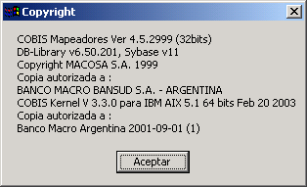

Presionando el botón “OK” para continuar con la conexión. Se presenta el diálogo Datos Generales donde se identifica el uso del sistema al Banco Macro adquirente del producto y la oficina donde se está haciendo uso del mismo.
Se elegirán los parámetros:
- Filial: Pulsando F 5 se obtendrá la lista de filiales disponibles.
- Oficina: Pulsando F 5 se obtendrá la lista de oficinas disponibles.
- Rol: Se escogerá el rol asignado entre los disponibles.

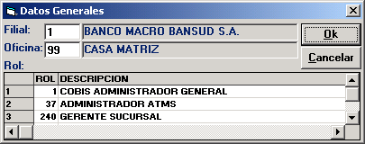

Se pulsará el botón “OK” para aceptar los datos o el botón “Cancelar” si no se desea continuar con la conexión.
Si se escoge “OK” y la conexión es correcta se presenta el diálogo Mensaje del Servidor, en el que se muestra un mensaje de bienvenida al sistema.
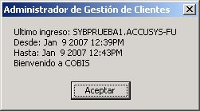

Se pulsara el “OK” del Mensaje del Servidor.
El sistema presenta los menús activos en condiciones de operar, correspondientes al módulo al que se ha ingresado y según el ROL del usuario.
En este paso se desplegará en la pantalla, la barra de opciones que se muestra a continuación:

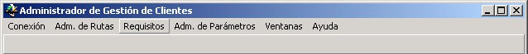

El acceso a un menú se logra haciendo <clic> con el mouse sobre la opción elegida o presionando la combinación de tecla <ALT> + <letra identificatoria del menú>; luego COBIS despliega la lista de “transacciones” habilitadas para dicho menú.
En caso de existir agrupamiento de transacciones en distintos niveles, la forma de acceder a los mismos será haciendo <clic> con el mouse sobre la transacción requerida.
Una vez seleccionada la transacción a ejecutar, COBIS presenta la pantalla específica, habilitando al usuario para el ingreso de los datos correspondientes.
Capítulo 2

Glosario

Manual de Transacciones – Usuarios COBIS

ATC | Módulo de COBIS que administra la operatoria de Tarjetas de Crédito.
ATM | Módulo de COBIS que administra la operatoria de Tarjetas de Débito.
ATX | Módulo de COBIS que administra la operatoria de Caja.
CLIENTE | Persona o Compañía que habiendo sido dada de Alta en el sistema a través del Módulo MIS, tiene asociado algún Producto o Servicio bancario (certificado de Plazo Fijo, Alta de Cuenta Corriente ó Caja de Ahorros u Operación de Préstamos, entre otros)
ENTE | Persona o Compañía que es dada de Alta en el sistema y no tiene asociado ningún Producto o Servicio Bancario.
ENTIDAD / BANCO | Banco Macro S.A.
MANDATARIO | Calificativo otorgado a los datos de ingreso obligatorio de una transacción.
MIS | Módulo del Sistema COBIS considerado elemento clave para la integración de la información generada y procesada por el resto de los módulos del sistema. Comprende la administración de los datos de Clientes, provee herramientas de consulta para el área de Marketing y proporciona Información Gerencial.
PROCESOS BATCH | Procesamiento centralizado de datos correspondientes a determinados sistemas, que se desarrollan, en forma periódica, en el Computador Central (Host) del Banco.  El resultado de los procesos centralizados constituye el nuevo estado de los datos de los aplicativos intervinientes.
PRODUCTO BANCARIO | Prestación de Servicio u Operatoria financiera comercializado por el Banco y administrado por el mismo (ejemplo: Cuentas Corrientes, Caja de Ahorros, Plazo Fijo, entre otros) o por terceros (Tarjeta de Crédito) orientada al Cliente.
ROL | Permiso otorgado a un Usuario para acceder a un grupo de transacciones.

Capítulo 3

Funcionalidad del Módulo

MODULO ADMINISTRACION DE RUTAS

Administración de Rutas
En este apartado se describirá como parametrizar las etapas por donde transitará el Trámite, las estaciones con sus respectivos niveles de aprobación, las atribuciones de cada etapa, definiciones de variables y rutas con sus respectivas reglas.

Etapas

Descripción
Permite dar de Alta, Modificar y dar de Baja las etapas por donde transitará el Trámite, dependiendo de las características estructurales de la Sucursal.
Al seleccionar la opción “Adm. de Rutas” se despliega la siguiente pantalla:

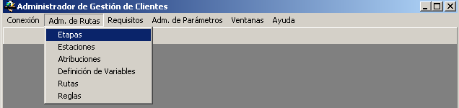

Seleccionando Etapas se despliega la siguiente pantalla:
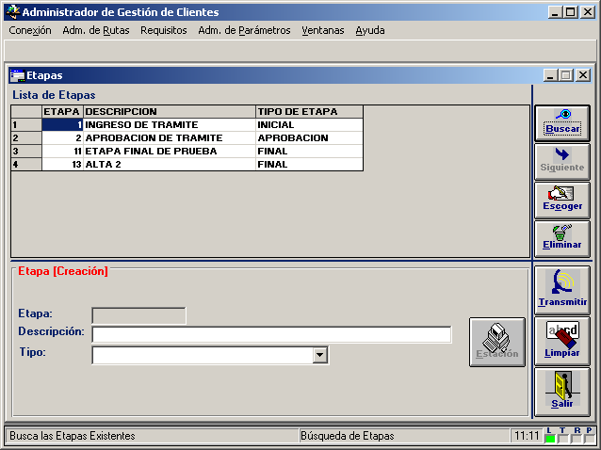

Descripción de los botones de la pantalla:
Pulsar el botón “Buscar” para visualizar las Etapas existentes en el sistema.
Pulsar el botón “Siguiente” si la cantidad de Etapas existentes supera los que se visualizan en la pantalla.
Pulsar el botón “Escoger” para editar los datos contenidos en la Etapa seleccionada.
Pulsar el botón “Eliminar” para dar de baja una Etapa.
Pulsar el botón “Transmitir” para dar de alta una Etapa.
Pulsar el botón “Limpiar” para borrar los datos editados de una Etapa.
Pulsar el botón “Salir” para volver a la pantalla anterior.

Descripción de los campos de la pantalla:

Descripción
Identificación textual de una Etapa. Este campo es obligatorio, el sistema valida que no exista una Etapa con la misma Descripción y el mismo Tipo de Etapa.

Tipo de Etapa
Se despliegan todos los tipos de Etapas habilitados en la parametría de Trámites (Inicial, Control, Aprobación y Final).

Estaciones

Descripción
Permite dar de Alta, Modificar y dar de Baja, Estaciones por donde transitará el Trámite, dependiendo de las características estructurales de la Sucursal.
Seleccionando Estaciones se despliega la siguiente pantalla:
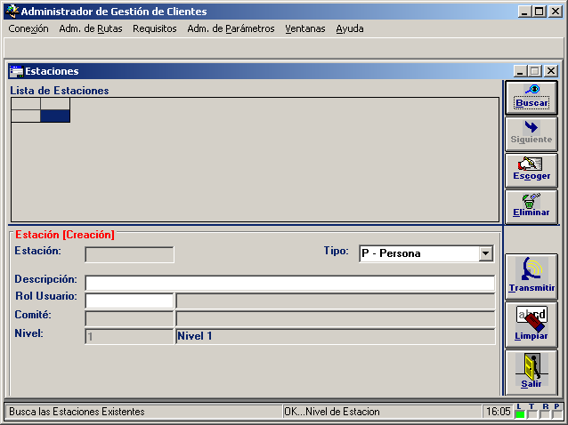

Descripción de los botones de la pantalla:

Pulsar el botón “Buscar” para visualizar las Estaciones existentes en el sistema.
Pulsar el botón “Siguiente” si la cantidad de Estaciones existente supera los que se visualizan en la pantalla.
Pulsar el botón “Escoger” para editar los datos contenidos en la Estación.
Pulsar el botón “Eliminar” para dar de baja la Estación.
Pulsar el botón “Transmitir” para dar de alta la Estación
Pulsar el botón “Limpiar” para borrar los datos editados de una Estación.
Pulsar el botón “Salir” para volver a la pantalla anterior.

Descripción de los campos de la pantalla:

Descripción
Identificación textual de una Estación. Este campo es obligatorio, el sistema valida que no exista una Estación con la misma Descripción y el mismo Rol de Usuario.

Rol Usuario
Se despliegan los códigos relativos a la descripción de la Estación.

Tipo
Describe el Tipo de la Estación, podrá ser: Persona, Regional, Lógica o Comité.

Atribuciones

Descripción
Esta pantalla permite la administración de las “Atribuciones” asociadas a una estación en una etapa específica. Estas atribuciones le permiten al sistema determinar la estación que puede aprobar un trámite.
Seleccionando Atribuciones se despliega la siguiente pantalla:
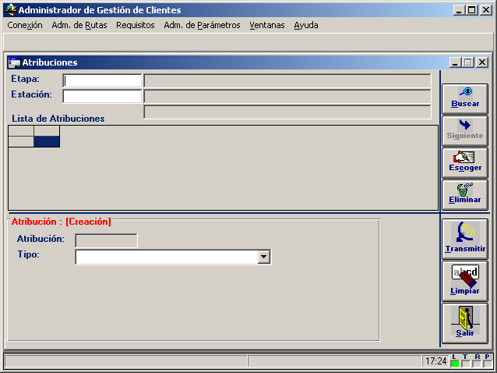

Descripción de los botones de la pantalla:

Pulsar el botón “Buscar” para visualizar las Atribuciones existentes en el sistema, una vez definidos los campos Etapa y Estación.
Pulsar el botón “Siguiente” si la cantidad de Atribuciones existentes supera los que se visualizan en la pantalla.
Pulsar el botón “Escoger” para editar los datos contenidos en la Atribución.
Pulsar el botón “Eliminar” para dar de baja la Atribución.
Pulsar el botón “Transmitir” para dar de alta la Atribución.
Pulsar el botón “Limpiar” para borrar los datos editados de una Atribución.
Pulsar el botón “Salir” para volver a la pantalla anterior.

Descripción de los campos de la pantalla:

Etapa
Este campo enumera las diferentes Etapas por las que va a transitar el Trámite.

Estación
Se enuncian las Estaciones que forman parte de las distintas Rutas de aprobación del Trámite.

Tipo
Se describe el Tipo de Atribución que va a tener la Etapa y la Estación definida.

Rutas

Descripción
Esta pantalla permite la definición de Rutas a asignar, dependiendo de los productos seleccionados, al Trámite en cuestión. Las Rutas parametrizadas en la actualidad son: Ruta Normal y Ruta Corta. La Ruta Normal consta de dos pasos a saber: ingreso y aprobación. La Ruta Corta, en cambio, en el mismo momento que se ingresa el producto, se lo está aprobando.
Seleccionando Rutas se despliega la siguiente pantalla:
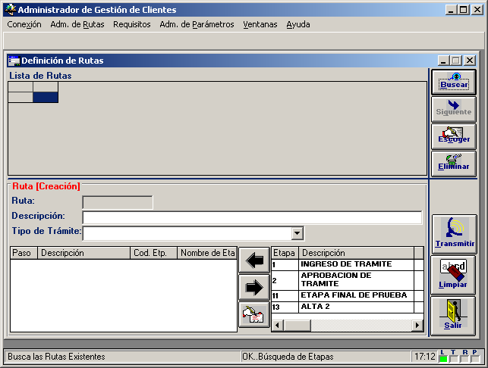

Descripción de los botones de la pantalla:

Pulsar el botón “Buscar” para visualizar las Rutas existentes en el sistema.
Pulsar el botón “Siguiente” si la cantidad de Rutas existentes supera los que se visualizan en la pantalla.
Pulsar el botón “Escoger” para editar los datos contenidos en la Ruta.
Pulsar el botón “Eliminar” para dar de baja la Ruta.
Pulsar el botón “Transmitir” para dar de alta la Ruta.
Pulsar el botón “Limpiar” para borrar los datos editados de una Ruta.
Pulsar el botón “Salir” para volver a la pantalla anterior.

Reglas

Descripción
Esta pantalla permite la definición de Reglas para una Ruta determinada
Seleccionando Reglas se despliega la siguiente pantalla:
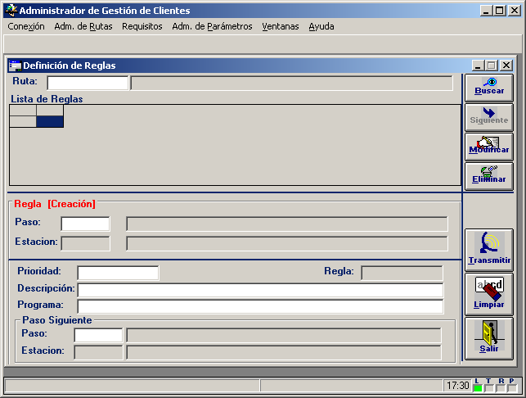

Descripción de los botones de la pantalla:

Pulsar el botón “Buscar” para visualizar las Reglas existentes en el sistema.
Pulsar el botón “Siguiente” si la cantidad de Reglas existentes supera los que se visualizan en la pantalla.
Pulsar el botón “Modificar” para editar los datos contenidos en la Regla.
Pulsar el botón “Eliminar” para dar de baja la Regla.
Pulsar el botón “Transmitir” para dar de alta la Regla.
Pulsar el botón “Limpiar” para borrar los datos editados de una Regla.
Pulsar el botón “Salir” para volver a la pantalla anterior.

Capítulo 4

Funcionalidad del Módulo

MODULO ADMINISTRACION DE REQUISITOS

Requisitos
En este apartado se describirá como administrar los requisitos de un trámite, parametrizando relaciones entre las características del cliente y el producto/servicio que comercializa el Banco.

Creación de Requisitos

Descripción
Permite dar de Alta, Modificar y dar de Baja los requisitos que deberá cumplir el cliente para acceder al Producto / Servicio que le esté solicitando al Banco.
Al seleccionar la opción “Requisitos” se despliega la siguiente pantalla:
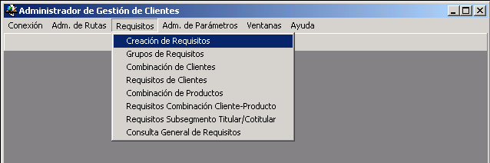

Seleccionando Creación de Requisitos se despliega la siguiente pantalla:

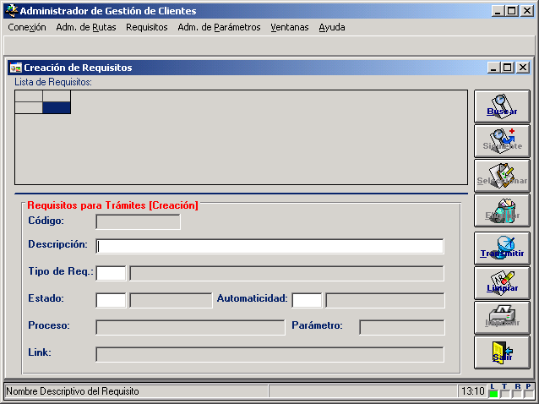

Descripción de los botones de la pantalla:

Pulsar el botón “Buscar” para visualizar los requisitos existentes en el sistema.
Pulsar el botón “Siguiente” si la cantidad de requisitos existente supera los que se visualizan en la pantalla.
Pulsar el botón “Seleccionar” para editar los datos contenidos en el requisito.
Pulsar el botón “Eliminar” para dar de baja el requisito.
Pulsar el botón “Transmitir” para dar de alta el requisito.
Pulsar el botón “Limpiar” para borrar los datos editados de un requisito.
Pulsar el botón “Imprimir” para imprimir los requisitos visualizados en la pantalla.
Pulsar el botón “Salir” para volver a la pantalla anterior.

Descripción de los campos de la pantalla:

Descripción
Identificación textual un requisito. Este campo es obligatorio, el sistema valida que no exista un requisito con la misma Descripción y el mismo estado de Automaticidad.

Tipo de Requisito
Agrupa requisitos de una misma características, ej. Normativa BCRA que son los requeridos por el BCRA

Estado
Permite marcar al requisito como Vigente o Cancelado, para que sea evaluado o no por el sistema. Este campo es obligatorio.

Automaticidad
Permite identificar aquellos requisitos que se ejecutarán sin intervención del operador, de aquellos que serán validados por el operador. Este campo es obligatorio, Si el requisito es Automático se habilitarán los campos Proceso, Parámetro y Link.

Proceso
Permite ingresar el nombre del programa que se ejecutará al invocar el requisito.

Parámetro
Permite ingresar el nombre de la opción que ejecutará el programa seleccionado en Proceso.

Link
Permite ingresar el nombre de una dirección WEB a la que se accederá al ejecutar el requisito.

Alta, Baja y Modificación de Requisitos
Para dar de alta un Requisito:
- Presionar el botón “Buscar” para consultar la Lista de Requisitos existentes y presionar el botón “Siguiente” si se necesita avanzar en la búsqueda.
- Ingresar datos lógicos en los campos y presionar el botón “Transmitir” para grabar los nuevos datos.
- Presionar el botón “Salir” para retornar a la pantalla anterior.
El nuevo requisito podrá verse en la grilla de la pantalla donde el sistema le habrá asignado un número en forma secuencial y automática.

Para Modificar los datos de un Requisito existente:
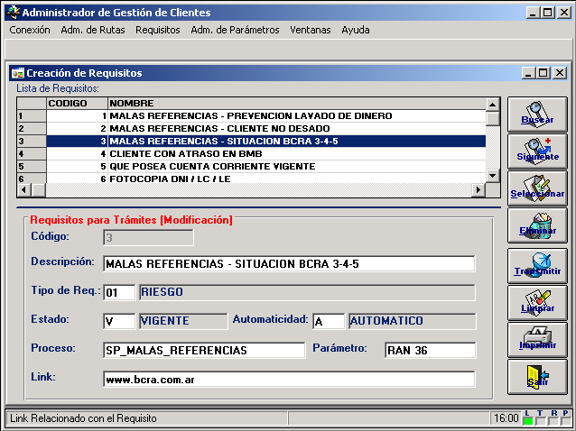
- Presionar el botón “Buscar” para consultar la Lista de Requisitos existentes y presionar el botón “Siguiente” si se necesita avanzar en la búsqueda.
- Presionar el botón “Seleccionar” para escoger y editar los campos a modificar de un requisito.
- Realizar la modificación.
- Presionar el botón “Transmitir” para grabar los datos modificados.
- Presionar el botón “Salir” para retornar a la pantalla anterior.

La modificación ingresada podrá visualizarse en la grilla de la pantalla.

Para dar de baja un Requisito:

- Presionar el botón “Buscar” para consultar la Lista de Requisitos existentes y presionar el botón “Siguiente” si se necesita avanzar en la búsqueda.
- Presionar el botón “Seleccionar” para escoger y editar los campos del requisito a dar de baja.
- Presionar “Eliminar” el sistema emitirá un mensaje de advertencia que se debe aprobar para que el sistema realice la baja.
- Presionar el botón “Salir” para retornar a la pantalla anterior.

El requisito dado de baja ya no se verá en la grilla.

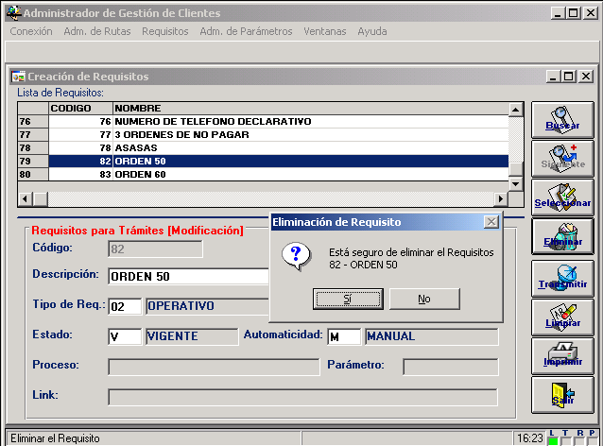

Creación de un grupo de requisitos

Descripción
Permite el alta, modificación y baja de un grupo al que se le podrán asociar requisitos previamente definidos para cubrir los controles que se deseen ejercer sobre Clientes y Productos. Posicionando el cursor sobre Requisitos se desplegará la siguiente tabla:

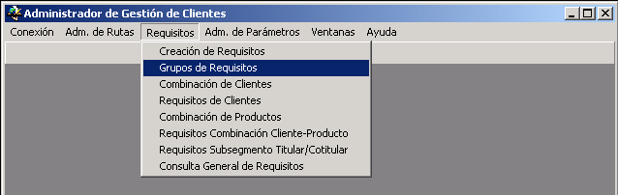

Al seleccionar la opción Grupo de Requisitos se despliega la siguiente pantalla:
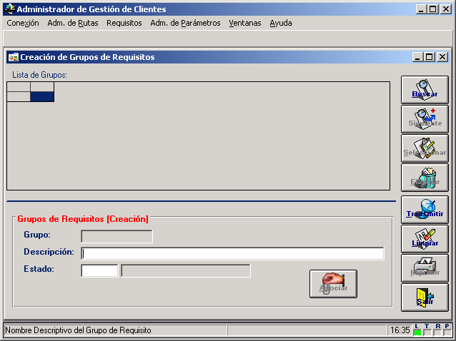

Descripción de los botones de la pantalla:
Pulsar el botón “Buscar” para visualizar los grupos de requisitos existentes en el sistema.
Pulsar el botón “Siguiente” si la cantidad de grupos de requisitos existente supera los que se visualizan en la pantalla.
Pulsar el botón “Seleccionar” para editar los datos contenidos en el grupo de requisito.
Pulsar el botón “Eliminar” para dar de baja un grupo de requisito.
Pulsar el botón “Transmitir” para dar de alta un grupo de requisito.
Pulsar el botón “Limpiar” para borrar los datos editados de un grupo de requisito.
Pulsar el botón “Imprimir” para imprimir los grupos de requisitos visualizados en la pantalla.
Pulsar el botón “Salir” para volver a la pantalla anterior.
Pulsar el botón “Asociar” para pasar a la pantalla que permitirá asociar requisitos al grupo.

Descripción de los campos de la pantalla:

Descripción
Identificación textual de un grupo de requisitos. Este campo es obligatorio, el sistema valida que no exista un grupo de requisitos con la misma Descripción y el mismo Estado.

Estado
Permite marcar al requisito como Vigente o Cancelado, para que sea evaluado o no por el sistema. Este campo es obligatorio.

Alta, Baja y Modificación de un Grupo de Requisitos
Para dar de Alta un grupo de Requisitos:
- Presionar el botón “Buscar” para consultar la Lista de Grupos de Requisitos existentes y presionar el botón “Siguiente” si se necesita avanzar en la búsqueda.
- Ingresar datos lógicos en los campos y presionar el botón “Transmitir” para grabar los nuevos datos.
- Presionar el botón “Salir” para retornar a la pantalla anterior.

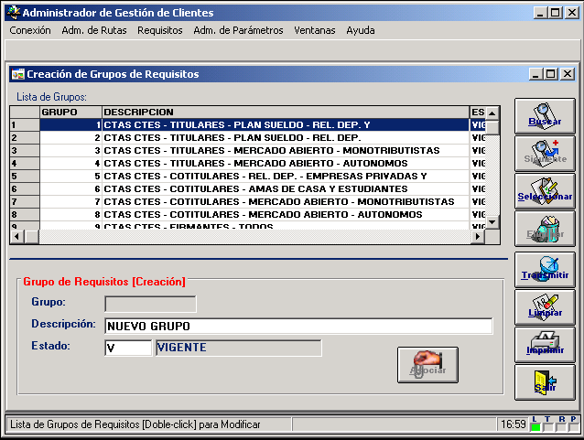
El nuevo Grupo de Requisito podrá verse en la grilla de la pantalla.

Para Modificar los datos de un Grupo de Requisitos existentes:

- Presionar el botón “Buscar” para consultar la Lista de Grupos de Requisitos existentes y presionar el botón “Siguiente” si se necesita avanzar en la búsqueda.
- Presionar el botón “Seleccionar” para escoger y editar los campos a modificar de un Grupo de Requisito.
- Realizar la modificación.
- Presionar el botón “Transmitir” para grabar los datos modificados.
- Presionar el botón “Salir” para retornar a la pantalla anterior.

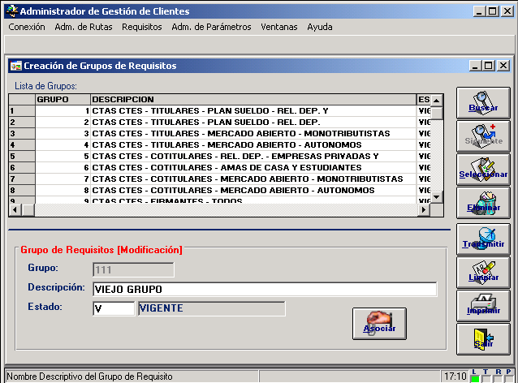
La modificación ingresada podrá visualizarse en la grilla de la pantalla.

Para dar de baja un Grupo de Requisitos:

- Presionar el botón “Buscar” para consultar la Lista de Grupo de Requisitos existentes y presionar el botón “Siguiente” si se necesita avanzar en la búsqueda.
- Presionar el botón “Seleccionar” para escoger y editar los campos del Grupo de Requisito a dar de baja.
- Presionar “Eliminar” el sistema emitirá un mensaje de advertencia que se debe aprobar para que el sistema realice la baja.
- Presionar el botón “Salir” para retornar a la pantalla anterior.

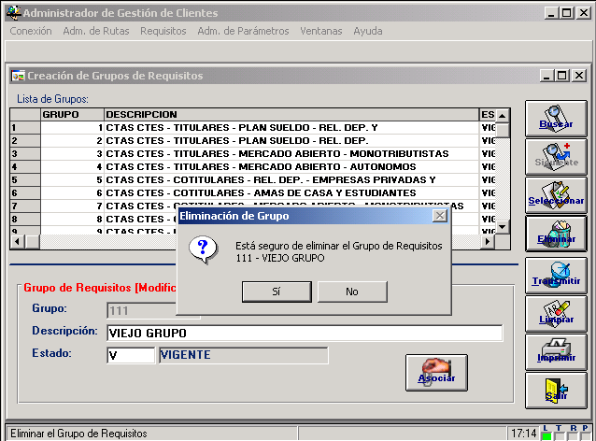
El Grupo de Requisitos dado de baja ya no se verá en la grilla.

Asociación de Requisitos a un Grupo
El sistema permitirá asociar requisitos a un grupo que esté en estado Vigente, para lo cual se deberá seleccionar de la grilla el grupo de requisitos al que se desea dar de alta, modificación o baja de un requisito y presionar el botón Asociar. El sistema abrirá la siguiente pantalla:

Alta, Modificación o Baja de un Requisito a un Grupo de Requisitos

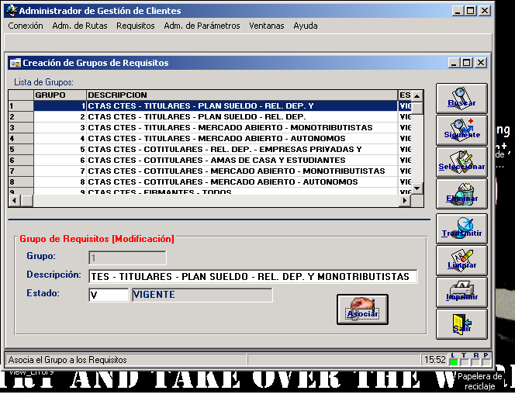

- Presionar el botón “Buscar” para consultar la Lista de Grupos de Requisitos existentes y presionar el botón “Siguiente” si se necesita avanzar en la búsqueda.
- Elegir el Grupo al que se le ingresarán requisitos y seleccionarlo para editar sus datos.
- Presionar el botón “Asociar”

El sistema mostrará la siguiente pantalla en la que se visualizará el nombre del grupo y de existir se verán en su grilla los requisitos que ya hayan sido asociados al grupo.

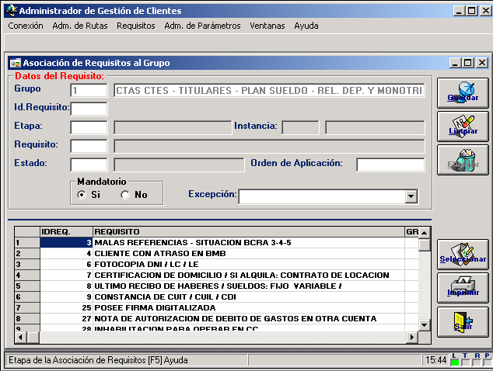

Descripción de los botones de la pantalla:

Pulsar el botón “Transmitir” para dar de alta un requisito en el grupo.
Pulsar el botón “Limpiar” para borrar los datos editados.
Pulsar el botón “Imprimir” para imprimir los requisitos del grupo.
Pulsar el botón “Eliminar” para dar de baja un requisito del grupo.
Pulsar el botón “Seleccionar” para editar los datos de un requisito.
Pulsar el botón “Salir” para volver a la pantalla anterior.
Pulsar el botón “Eliminar” para dar de baja un requisito del grupo.

Descripción de los campos de la pantalla:

Id Requisito
Identificación textual de un grupo de requisitos. Este campo es obligatorio, el sistema valida que no exista un grupo de requisito con la misma Descripción y el mismo Estado.

Etapa
Permite seleccionar la etapa en que el requisito se deberá cumplir y podrá ingresarse tipiando el código de la etapa o pulsando F5 y eligiendo una de la lista.

Instancia
Permite seleccionar la instancia en que la instancia se deberá cumplir y podrá ingresarse tipiando el código de la instancia o pulsando F5 y eligiendo una de la lista.

Requisito
Permite seleccionar el requisito que se desea asociar al grupo ya sea tipiando el código del requisito o pulsando F5 y eligiendo uno de la lista.

Estado
Permite marcar al requisito como Vigente o Cancelado, para que sea evaluado o no por el sistema. Este campo es obligatorio.

Orden de Aplicación
Orden en que se ejecutará el requisito con respecto a otro requisito existente en el grupo.

Mandatario
Permite identificar a los requisitos cuya ejecución será obligatoria.

Excepción
Si el requisito es Mandatario permite identificar si va a tener o no excepciones y en caso afirmativo en que Nivel de Aprobación se podrá autorizar dicha excepción.

Para dar de Alta un Requisito en un Grupo:

- Ingresar datos lógicos en los campos y presionar el botón “Guardar” para grabar los nuevos datos.
- Presionar el botón “Salir” para retornar a la pantalla anterior.

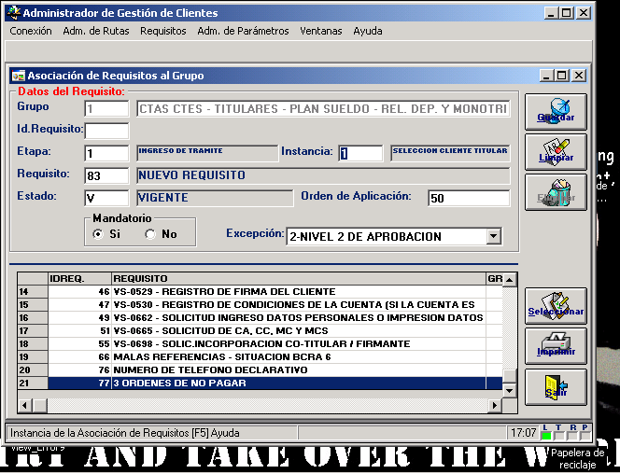
Luego de su ingreso se borra la pantalla y el requisito se puede visualizar en la grilla.

Para Modificar un Requisito de un Grupo:

- Presionar el botón “Seleccionar” para escoger y editar los campos a modificar de un Grupo de Requisito.
- Realizar la modificación.
- Presionar el botón “Guardar” para grabar los datos modificados.
- Presionar el botón “Salir” para retornar a la pantalla anterior.

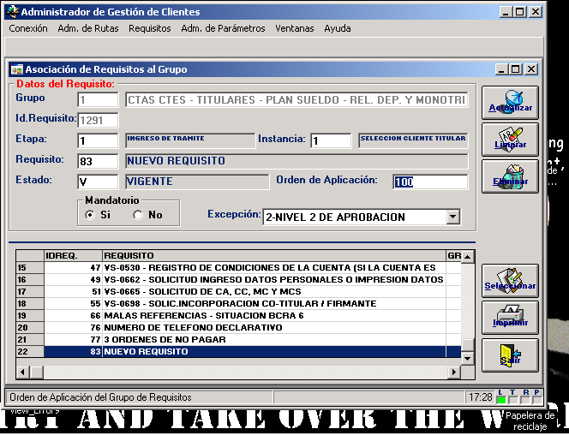
La modificación ingresada podrá visualizarse en la grilla de la pantalla.

Para dar de Baja un Requisito de un Grupo:

- Presionar el botón “Seleccionar” para escoger y editar los campos del Requisito a dar de baja.
- Presionar “Eliminar” el sistema emitirá un mensaje de advertencia que se debe aprobar para que el sistema lleva realice la baja.
- Presionar el botón “Salir” para retornar a la pantalla anterior.

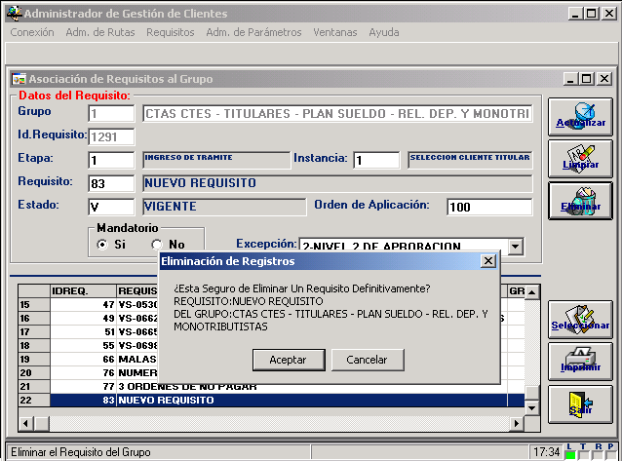
El Requisito dado de baja ya no se verá en la grilla.

Creación de una Combinación de Cliente

Descripción
Permite realizar el alta, la modificación o la baja de una Combinación de Cliente que relacionará al tipo de cliente con el subsegmento al que pertenece.

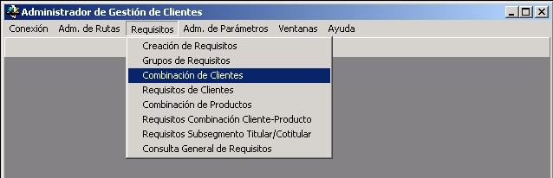

Al seleccionar la opción Combinación de Cliente se despliega la siguiente pantalla:
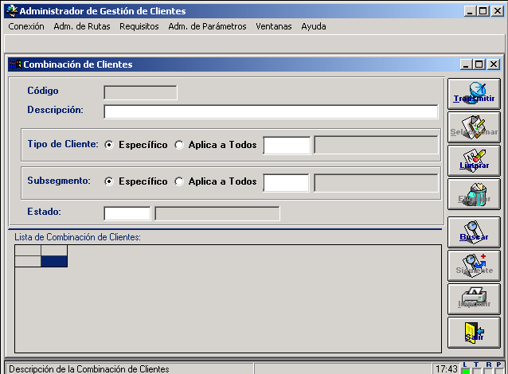

Descripción de los botones de la pantalla:

Pulsar el botón “Transmitir” para dar de alta una Combinación de Cliente.
Pulsar el botón “Seleccionar” para editar los datos contenidos en una Combinación de Cliente.
Pulsar el botón “Limpiar” para borrar los datos editados de una Combinación de Cliente.
Pulsar el botón “Eliminar” para borrar una Combinación de Cliente.
Pulsar el botón “Buscar” para visualizar las Combinaciones de Cliente existentes en el sistema.
Pulsar el botón “Siguiente” si la cantidad de Combinaciones de Clientes existente supera los que se visualizan en la pantalla.
Pulsar el botón “Imprimir” para imprimir las Combinaciones de Clientes visualizados en la pantalla.
Pulsar el botón “Salir” para volver a la pantalla anterior.

Descripción de los campos de la pantalla:

Descripción
Identificación textual de una Combinación de Cliente. Este campo es obligatorio, el sistema valida que no exista Combinación de Cliente con la misma Descripción y el mismo Estado.

Tipo de Cliente
Grupo al cual el banco calificó al cliente

SubsSegmento
Grupo al cual pertenece el cliente.

Estado
Permite marcar la Combinación de Cliente como Vigente o Cancelada, para que sea evaluada o no por el sistema. Este campo es obligatorio.

Alta, Baja o Modificación de una Combinación de Cliente

Para dar de Alta una Combinación de Cliente:
- Presionar el botón “Buscar” para consultar la Lista de Combinaciones de Clientes existentes y presionar el botón “Siguiente” si se necesita avanzar en la búsqueda.
- Ingresar datos lógicos en los campos y presionar el botón “Transmitir” para grabar los nuevos datos.
- Presionar el botón “Salir” para retornar a la pantalla anterior.

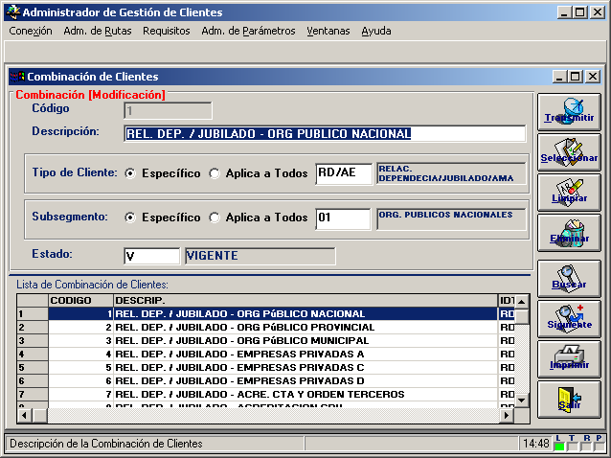
La nueva Combinación de Clientes podrá verse en la grilla de la pantalla.

Para Modificar los datos de una Combinación de Clientes existente:

- Presionar el botón “Buscar” para consultar la Lista de Grupos Requisitos existentes y presionar el botón “Siguiente” si se necesita avanzar en la búsqueda.
- Presionar el botón “Seleccionar” para escoger y editar los campos a modificar de una Combinación de Clientes.
- Realizar la modificación.
- Presionar el botón “Transmitir” para grabar los datos modificados.
- Presionar el botón “Salir” para retornar a la pantalla anterior.
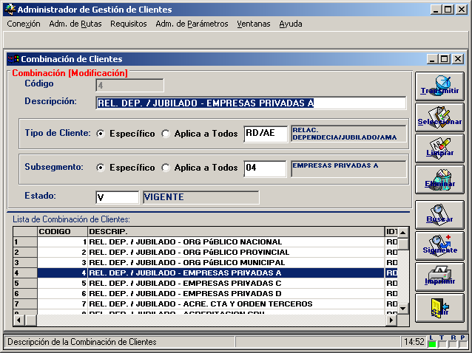

La modificación ingresada podrá visualizarse en la grilla de la pantalla.

Para dar de baja una Combinación de Clientes:

- Presionar el botón “Buscar” para consultar la Lista de Combinaciones de Clientes existentes y presionar el botón “Siguiente” si se necesita avanzar en la búsqueda.
- Presionar el botón “Seleccionar” para escoger y editar los campos de la Combinación de Clientes a dar de baja.
- Presionar “Eliminar” el sistema emitirá un mensaje de advertencia que se debe aprobar para que el sistema lleva realice la baja.
- Presionar el botón “Salir” para retornar a la pantalla anterior.

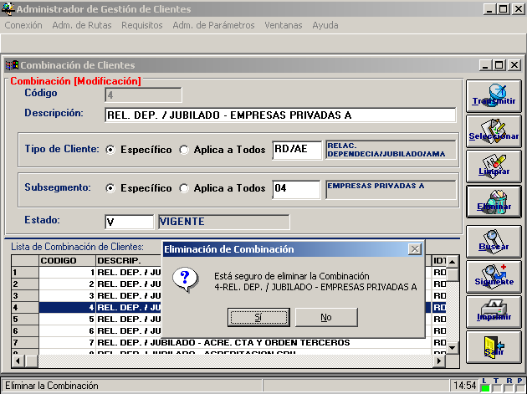
El Grupo de Requisito dado de baja ya no se verá en la grilla.

REQUISITOS DE CLIENTES

Descripción
En este apartado se describirá como relacionar la Combinación de Clientes, con la Campaña y el Grupo de Requisitos.

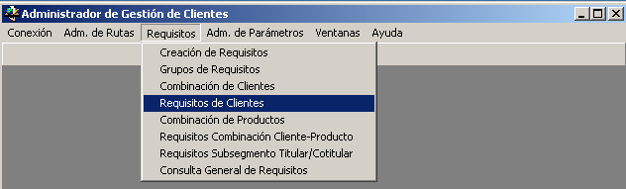

Seleccionando Requisitos de Clientes se despliega la siguiente pantalla:

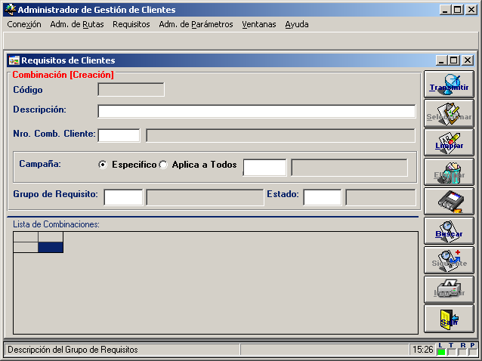

Descripción de los botones de la pantalla:

Pulsar el botón “Transmitir” para dar de alta una Combinación de Requisitos de Clientes.
Pulsar el botón “Seleccionar” para editar los datos contenidos en una Combinación de Requisitos de Clientes.
Pulsar el botón “Limpiar” para borrar los datos editados de una Combinación de Requisitos de Clientes.
Pulsar el botón “Eliminar” para borrar una Combinación de Requisitos de Clientes.
Pulsar el botón “Armado de TXT” para guardar los datos en un archivo de texto.
Pulsar el botón “Buscar” para visualizar las Combinaciones de Requisitos de Clientes existentes en el sistema.
Pulsar el botón “Siguiente” si la cantidad de Combinaciones de Requisitos de Clientes existentes supera los que se visualizan en la pantalla.
Pulsar el botón “Imprimir” para imprimir las Combinaciones de Requisitos de Clientes visualizados en la pantalla.
Pulsar el botón “Salir” para volver a la pantalla anterior.

Descripción de los campos de la pantalla:

Descripción
Identificación textual de una Combinación de Requisitos de Cliente. Este campo es obligatorio, el sistema valida que no exista una, con la misma Descripción y el mismo Estado.

Número de Combinación de Cliente
Grupo que relaciona el Tipo de Cliente y el Subsegmento del mismo.

Campaña
Descripción de la Campaña asignada por el Banco.

Grupo de Requisito
Este campo trae los requisitos asociados en grupos previamente definidos para cubrir los controles que se deseen ejercer sobre Clientes y Productos. Este campo es obligatorio.

Estado
Permite marcar la Combinación de Requisitos de Cliente como Vigente o Cancelada, para que sea evaluada o no por el sistema. Este campo es obligatorio.

Alta, Baja o Modificación de una Combinación de Requisitos de Cliente

Para dar de Alta una Combinación de Requisitos de Cliente:
- Presionar el botón “Buscar” para consultar la Lista de Combinaciones de Requisitos de Clientes existentes y presionar el botón “Siguiente” si se necesita avanzar en la búsqueda.
- Ingresar datos lógicos en los campos y presionar el botón “Transmitir” para grabar los nuevos datos.
- Presionar el botón “Salir” para retornar a la pantalla anterior.
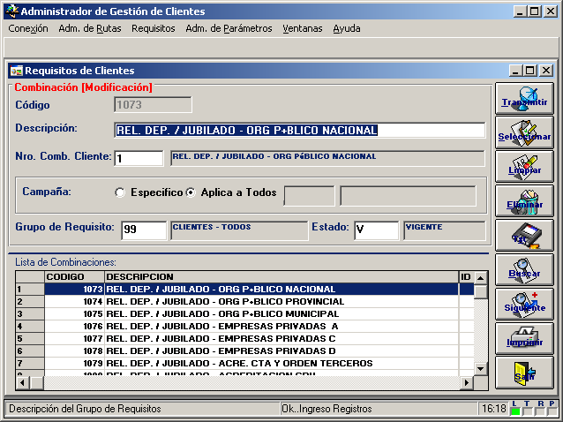
La nueva Combinación de Requisitos de Clientes podrá verse en la grilla de la pantalla.

Para Modificar los datos de una Combinación de Requisitos de Clientes existente:

- Presionar el botón “Buscar” para consultar la Lista de Combinaciones de Requisitos de Clientes existentes y presionar el botón “Siguiente” si se necesita avanzar en la búsqueda.
- Presionar el botón “Seleccionar” para escoger y editar los campos a modificar de una Combinación de Requisitos de Clientes.
- Realizar la modificación.
- Presionar el botón “Transmitir” para grabar los datos modificados.
- Presionar el botón “Salir” para retornar a la pantalla anterior.
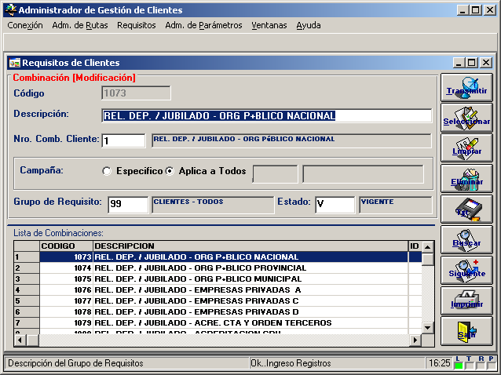
La modificación ingresada podrá visualizarse en la grilla de la pantalla.

Para dar de baja una Combinación de Requisitos de Clientes:

- Presionar el botón “Buscar” para consultar la Lista de Combinaciones de Requisitos de Clientes existentes y presionar el botón “Siguiente” si se necesita avanzar en la búsqueda.
- Presionar el botón “Seleccionar” para escoger y editar los campos de la Combinación de Requisitos de Clientes a dar de baja.
- Presionar “Eliminar” el sistema emitirá un mensaje de advertencia que se debe aprobar para que el sistema lleva realice la baja.
- Presionar el botón “Salir” para retornar a la pantalla anterior.
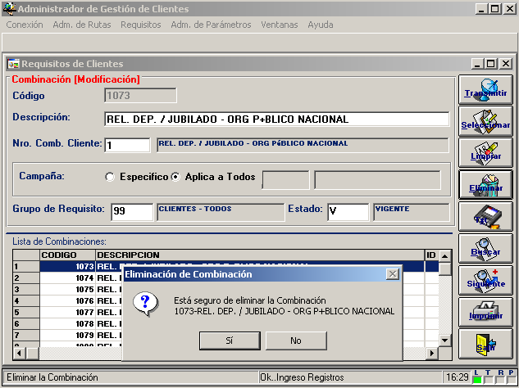
La Combinación de Requisitos de Clientes dado de baja ya no se verá en la grilla.

COMBINACION DE PRODUCTOS

Descripción
En este apartado se describirá como relacionar el Producto / Servicio con el Tipo de Producto, el Mercado y el Submercado.
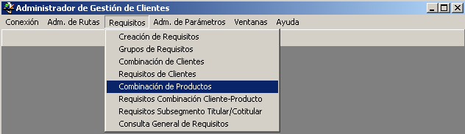

Seleccionando Combinación de Productos se despliega la siguiente pantalla:

. 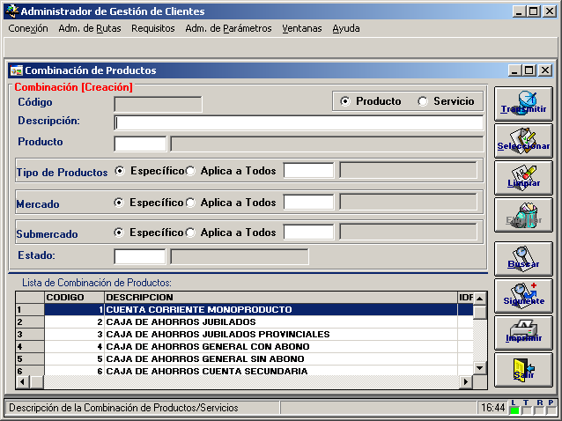

Descripción de los botones de la pantalla:

Pulsar el botón “Transmitir” para dar de alta una Combinación de Productos.
Pulsar el botón “Seleccionar” para editar los datos contenidos en una Combinación de Productos.
Pulsar el botón “Limpiar” para borrar los datos editados de una Combinación de Productos.
Pulsar el botón “Eliminar” para borrar una Combinación de Productos.
Pulsar el botón “Buscar” para visualizar las Combinaciones de Productos existentes en el sistema.
Pulsar el botón “Siguiente” si la cantidad de Combinaciones de Productos existentes supera los que se visualizan en la pantalla.
Pulsar el botón “Imprimir” para imprimir las Combinaciones de Producto visualizados en la pantalla.
Pulsar el botón “Salir” para volver a la pantalla anterior.

Descripción de los campos de la pantalla:

Descripción
Identificación textual de una Combinación de Productos. Este campo es obligatorio, el sistema valida que no exista una, con la misma Descripción y el mismo Estado.

Producto / Servicio
En éste campo se despliegan todos los Productos y Servicios habilitados por el Banco.

Tipo de Producto
Descripción del Tipo de Producto habilitado por el Banco.

Mercado
En éste campo se despliegan los tipos de Mercados habilitados por el Banco para ese Tipo de Producto.

Submercado
Grupo al cual pertenece el cliente.

Estado
Permite marcar la Combinación de Requisitos de Cliente como Vigente o Cancelada, para que sea evaluada o no por el sistema. Este campo es obligatorio.

Alta, Baja o Modificación de una Combinación de Productos

Para dar de Alta una Combinación de Productos:
- Presionar el botón “Buscar” para consultar la Lista de Combinaciones de Productos existentes y presionar el botón “Siguiente” si se necesita avanzar en la búsqueda.
- Ingresar datos lógicos en los campos y presionar el botón “Transmitir” para grabar los nuevos datos.
- Presionar el botón “Salir” para retornar a la pantalla anterior.
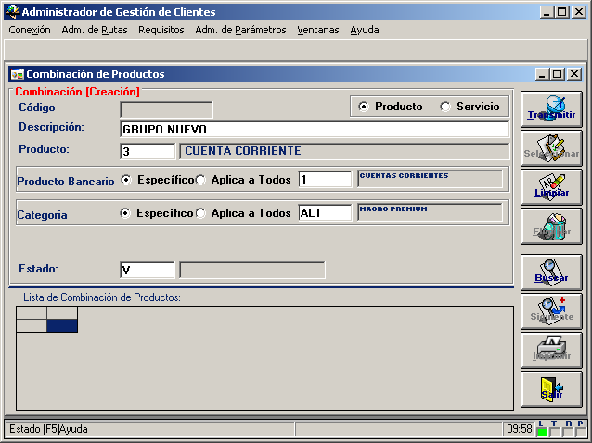
La nueva Combinación de Productos podrá verse en la grilla de la pantalla.

Para Modificar los datos de una Combinación de Productos existente:
- Presionar el botón “Buscar” para consultar la Lista de Combinaciones de Productos existentes y presionar el botón “Siguiente” si se necesita avanzar en la búsqueda.
- Presionar el botón “Seleccionar” para escoger y editar los campos a modificar de una Combinación de Productos.
- Realizar la modificación.
- Presionar el botón “Transmitir” para grabar los datos modificados.
- Presionar el botón “Salir” para retornar a la pantalla anterior.
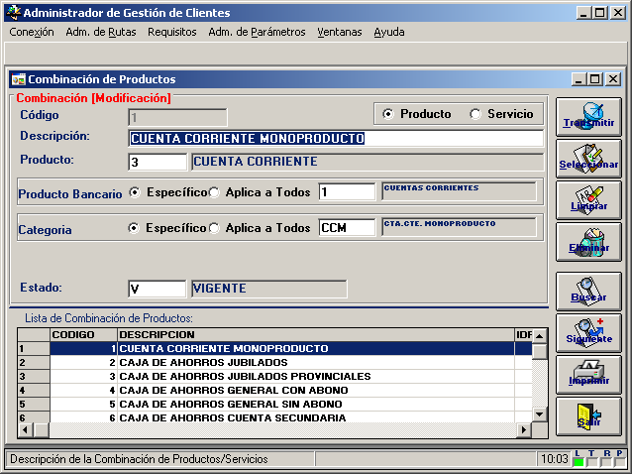
La modificación ingresada podrá visualizarse en la grilla de la pantalla.

Para dar de baja una Combinación de Productos:

- Presionar el botón “Buscar” para consultar la Lista de Combinaciones de Productos existentes y presionar el botón “Siguiente” si se necesita avanzar en la búsqueda.
- Presionar el botón “Seleccionar” para escoger y editar los campos de la Combinación de Productos a dar de baja.
- Presionar “Eliminar” el sistema emitirá un mensaje de advertencia que se debe aprobar para que el sistema lleva realice la baja.
- Presionar el botón “Salir” para retornar a la pantalla anterior.
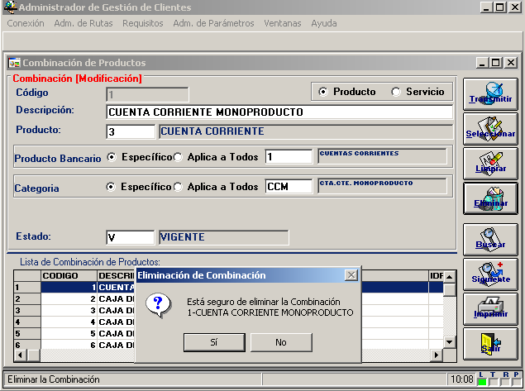

REQUISITOS COMBINACION DE CLIENTE - PRODUCTO

Descripción
En este apartado se describirá como relacionar la Combinación de Cliente /Tipo y Subsegmento del mismo), la Combinación de Producto / Servicio (Producto, Tipo de Producto, Mercado y Submercado), la Campaña, el Rol y el Grupo de Requisitos.
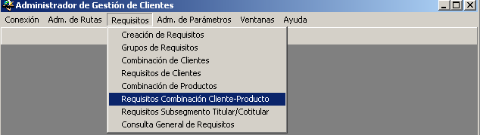
Seleccionando Requisitos de Clientes se despliega la siguiente pantalla:
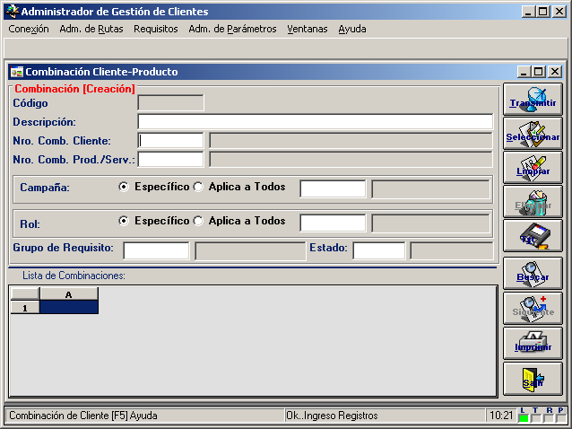

Descripción de los botones de la pantalla:

Pulsar el botón “Transmitir” para dar de alta una Combinación de Cliente - Producto.
Pulsar el botón “Seleccionar” para editar los datos contenidos en una Combinación de Cliente - Producto.
Pulsar el botón “Limpiar” para borrar los datos editados de una Combinación de Cliente -Producto.
Pulsar el botón “Eliminar” para borrar una Combinación de Cliente - Producto.
Pulsar el botón “Armado de TXT” para guardar los datos en un archivo de texto.
Pulsar el botón “Buscar” para visualizar las Combinaciones de Cliente - Producto existentes en el sistema.
Pulsar el botón “Siguiente” si la cantidad de Combinaciones de Cliente - Producto existentes supera los que se visualizan en la pantalla.
Pulsar el botón “Imprimir” para imprimir las Combinaciones de Requisitos de Clientes visualizados en la pantalla.
Pulsar el botón “Salir” para volver a la pantalla anterior.

Descripción de los campos de la pantalla:

Descripción
Identificación textual de una Combinación de Cliente - Producto. Este campo es obligatorio, el sistema valida que no exista una, con la misma Descripción y el mismo Estado.

Número de Combinación de Cliente
En éste campo se despliegan todas las Combinaciones de Clientes (Tipo de Cliente y Subsegmento) definidos por el Banco.

Número de Combinación Producto / Servicio
Permite visualizar las Combinaciones de Productos / Servicios habilitadas por el banco, que vinculan el Producto, el tipo de Producto, el Mercado y el Submercado.

Campaña
Descripción de la Campaña asignada por el Banco.

Rol:
Código identificatorio del Rol asignado al Cliente, relacionado con la Combinación de Producto / Servicio.

Grupo de Requisito
Este campo trae los requisitos asociados en grupos previamente definidos para cubrir los controles que se deseen ejercer sobre Clientes y Productos. Este campo es obligatorio.
Estado
Permite marcar la Combinación de Cliente - Producto como Vigente o Cancelada, para que sea evaluada o no por el sistema. Este campo es obligatorio.

Alta, Baja o Modificación de una Combinación de Cliente - Productos

Para dar de Alta una Combinación de Cliente - Producto:
- Presionar el botón “Buscar” para consultar la Lista de Combinaciones de Cliente - Producto existentes y presionar el botón “Siguiente” si se necesita avanzar en la búsqueda.
- Ingresar datos lógicos en los campos y presionar el botón “Transmitir” para grabar los nuevos datos.
- Presionar el botón “Salir” para retornar a la pantalla anterior.
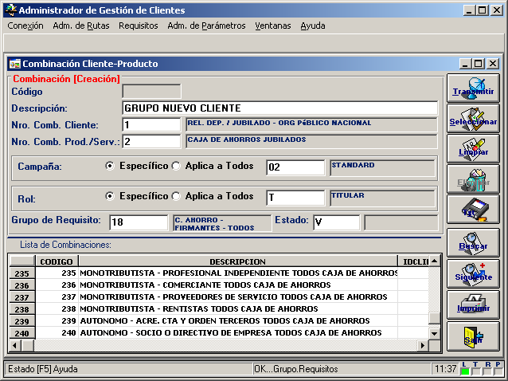
La nueva Combinación de Cliente - Producto podrá verse en la grilla de la pantalla.

Para Modificar los datos de una Combinación de Cliente - Producto existente:
- Presionar el botón “Buscar” para consultar la Lista de Combinaciones de Cliente - Producto existentes y presionar el botón “Siguiente” si se necesita avanzar en la búsqueda.
- Presionar el botón “Seleccionar” para escoger y editar los campos a modificar de una Combinación de Cliente - Producto.
- Realizar la modificación.
- Presionar el botón “Transmitir” para grabar los datos modificados.
- Presionar el botón “Salir” para retornar a la pantalla anterior.
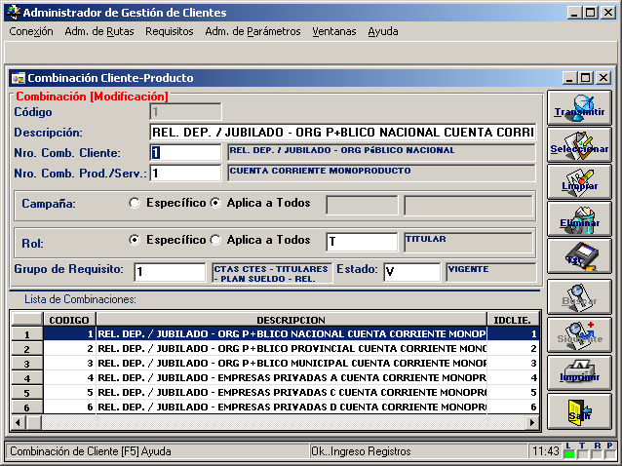
La modificación ingresada podrá visualizarse en la grilla de la pantalla.

Para dar de baja una Combinación de Cliente - Producto:

- Presionar el botón “Buscar” para consultar la Lista de Combinaciones de Cliente - Producto existentes y presionar el botón “Siguiente” si se necesita avanzar en la búsqueda.
- Presionar el botón “Seleccionar” para escoger y editar los campos de la Combinación de Cliente - Producto a dar de baja.
- Presionar “Eliminar” el sistema emitirá un mensaje de advertencia que se debe aprobar para que el sistema lleva realice la baja.
- Presionar el botón “Salir” para retornar a la pantalla anterior.

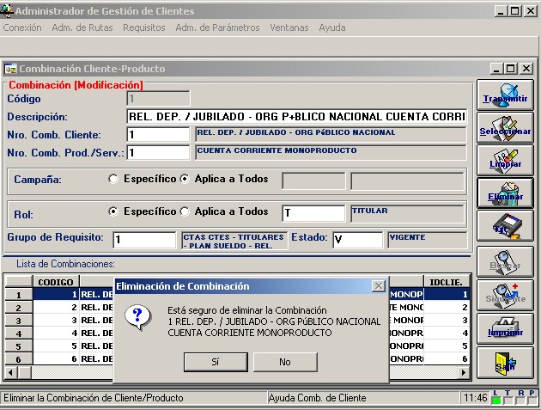

REQUISITOS SUBSEGMENTO TITULAR / COTITULAR

Descripción
En este apartado se describirá como relacionar la Combinación de los Subsegmentos del Cliente Titular con los del Cotitular, el Producto / Servicio, la Campaña, el Rol y el Grupo de Requisitos.
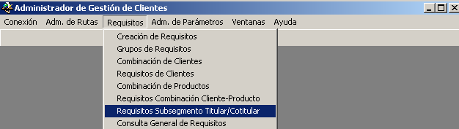

Seleccionando Requisitos Subsegmento Titular / Cotitular se despliega la siguiente pantalla:

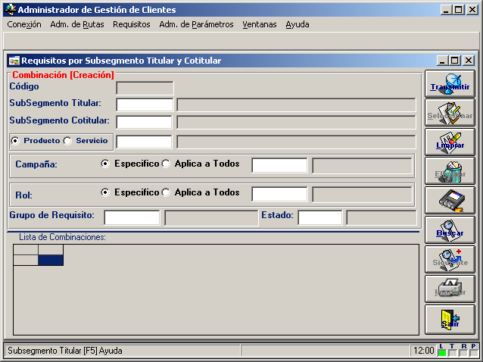

Descripción de los botones de la pantalla:
Pulsar el botón “Transmitir” para dar de alta una Combinación de Subsegmentos Titular / Cotitular.
Pulsar el botón “Seleccionar” para editar los datos contenidos en una Combinación de Subsegmentos Titular / Cotitular.
Pulsar el botón “Limpiar” para borrar los datos editados de una Combinación de Subsegmentos Titular / Cotitular.
Pulsar el botón “Eliminar” para borrar una Combinación de Subsegmentos Titular / Cotitular.
Pulsar el botón “Armado de TXT” para guardar los datos en un archivo de texto.
Pulsar el botón “Buscar” para visualizar las Combinaciones de Subsegmentos Titular / Cotitular existentes en el sistema.
Pulsar el botón “Siguiente” si la cantidad de Combinaciones de Subsegmentos Titular / Cotitular existentes supera los que se visualizan en la pantalla.
Pulsar el botón “Imprimir” para imprimir las Combinaciones de Subsegmentos Titular / Cotitular visualizados en la pantalla.
Pulsar el botón “Salir” para volver a la pantalla anterior.

Descripción de los campos de la pantalla:

SubSegmento Titular
En éste campo se despliegan todos los SubSegmentos de Clientes Titulares definidos por el Banco.

SubSegmento Cotitular
En éste campo se despliegan todos los SubSegmentos de Clientes Cotitulares definidos por el Banco.

Producto / Servicio
En éste campo se despliegan todos los Productos y Servicios habilitados por el Banco.

Rol:
Código identificatorio del Rol asignado al Cliente

Grupo de Requisito
Este campo trae los requisitos asociados en grupos previamente definidos para cubrir los controles que se deseen ejercer sobre Clientes y Productos. Este campo es obligatorio.

Estado
Permite marcar la Combinación de SubSegmentos de Clientes Titulares y Cotitulares como Vigente o Cancelada, para que sea evaluada o no por el sistema. Este campo es obligatorio.

Alta, Baja o Modificación de una Combinación de SubSegmentos de Clientes Titulares y Cotitulares

Para dar de Alta una Combinación de SubSegmentos de Clientes Titulares y Cotitulares:
- Presionar el botón “Buscar” para consultar la Lista de Combinaciones de SubSegmentos de Clientes Titulares y Cotitulares existentes y presionar el botón “Siguiente” si se necesita avanzar en la búsqueda.
- Ingresar datos lógicos en los campos y presionar el botón “Transmitir” para grabar los nuevos datos.
- Presionar el botón “Salir” para retornar a la pantalla anterior.

Para Modificar los datos de una Combinación de SubSegmentos de Clientes Titulares y Cotitulares existente:
- Presionar el botón “Buscar” para consultar la Lista de Combinaciones de SubSegmentos de Clientes Titulares y Cotitulares existentes y presionar el botón “Siguiente” si se necesita avanzar en la búsqueda.
- Presionar el botón “Seleccionar” para escoger y editar los campos a modificar de una Combinación de SubSegmentos de Clientes Titulares y Cotitulares.
- Realizar la modificación.
- Presionar el botón “Transmitir” para grabar los datos modificados.
- Presionar el botón “Salir” para retornar a la pantalla anterior.
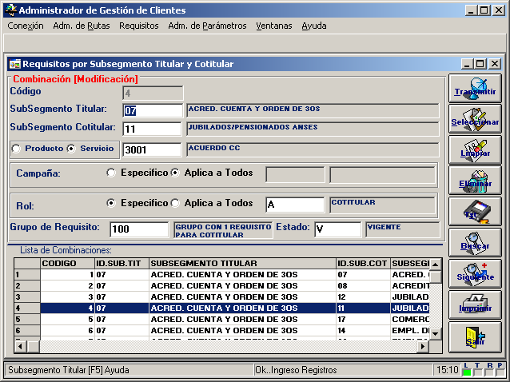
La modificación ingresada podrá visualizarse en la grilla de la pantalla.

Para dar de baja una Combinación de SubSegmentos de Clientes Titulares y Cotitulares:

- Presionar el botón “Buscar” para consultar la Lista de Combinaciones de SubSegmentos de Clientes Titulares y Cotitulares existentes y presionar el botón “Siguiente” si se necesita avanzar en la búsqueda.
- Presionar el botón “Seleccionar” para escoger y editar los campos de la Combinación de SubSegmentos de Clientes Titulares y Cotitulares a dar de baja.
- Presionar “Eliminar” el sistema emitirá un mensaje de advertencia que se debe aprobar para que el sistema realice la baja.
- Presionar el botón “Salir” para retornar a la pantalla anterior.

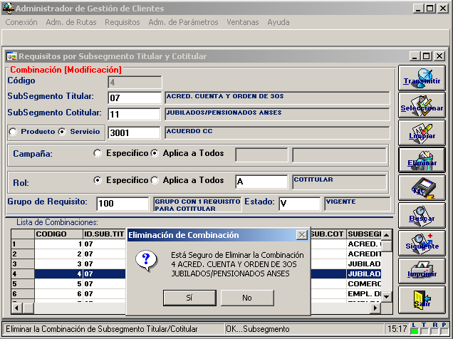

CONSULTA GENERAL DE REQUISITOS

Descripción
En este apartado se pueden hacer todas las consultas relativas a la administración de requisitos, combinaciones de clientes, clientes – producto, roles, instancias, etc.
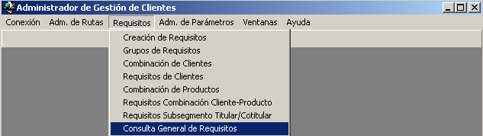

Seleccionando Consulta General de Trámites se despliega la siguiente pantalla:

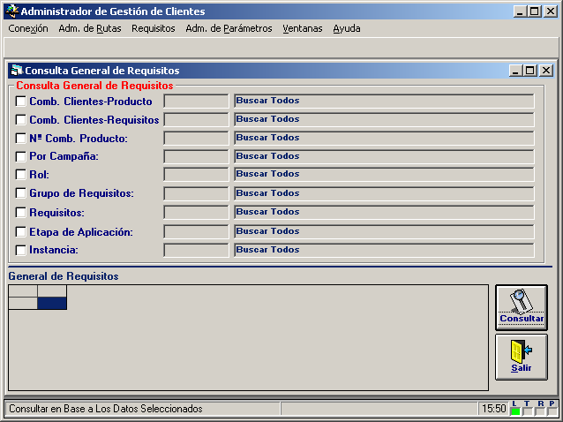

Descripción de los botones de la pantalla:
Pulsar el botón “Buscar” para visualizar las Combinaciones de Subsegmentos Titular / Cotitular existentes en el sistema.
Pulsar el botón “Salir” para volver a la pantalla anterior.

Descripción de las opciones de consulta:

Combinación de Cliente - Producto
Esta opción de consulta utiliza los parámetros Tipo de Cliente y el Subsegmento del mismo, desplegando los requisitos asociados al Cliente y a los Productos requeridos.

Combinación de Clientes - Requisitos
Esta opción de consulta utiliza los parámetros Tipo de Cliente y el Subsegmento del mismo, desplegando los requisitos asociados al Cliente.

Nº Combinación de Producto / Servicio
Con ésta opción se podrá consultar los requisitos asociados a un Producto / Servicio, su Mercado y su respectivo Submercado.

Por Campaña
Por éste criterio de búsqueda se podrá acceder a los requisitos asociados a la Campaña.

Rol:
Este criterio de búsqueda está asociado a una Combinación de Producto, y dependiendo del mismo, se podrá seleccionar un Rol relacionado a esa Combinación.

Grupo de Requisitos
Por ésta opción de búsqueda se accede a todos los Grupos de Requisitos parametrizados en el módulo.

Requisitos
Mediante ésta opción se accede a la totalidad de Requisitos dados de Alta en el módulo.

Etapa de Aplicación
A través de éste filtro, se podrá acceder a los Requisitos asociados a una etapa determinada del Trámite (Ingreso o Aprobación).

Instancia
Una vez definida la Etapa de Aplicación, se podrá acotar la consulta de Requisitos, definiendo la Instancia (relativa al Cliente o al Producto).

Capítulo 5

Funcionalidad del Módulo

MODULO ADMINISTRACION DE PARAMETROS

Administración de Parámetros
En este apartado se describirá como administrar los catálogos, definir los tipos de instrucciones, cómo asignar rutas a productos y cómo asociar formularios a productos y roles.

Catálogo

Descripción
Permite dar de Alta, Modificar y dar de Baja un Catálogo para el correcto funcionamiento del módulo.
Al seleccionar la opción “Adm. De Parámetros” se despliega la siguiente pantalla:
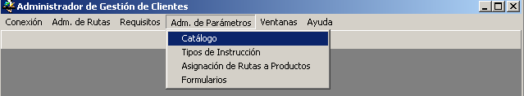
Seleccionando Catálogo se despliega la siguiente pantalla:
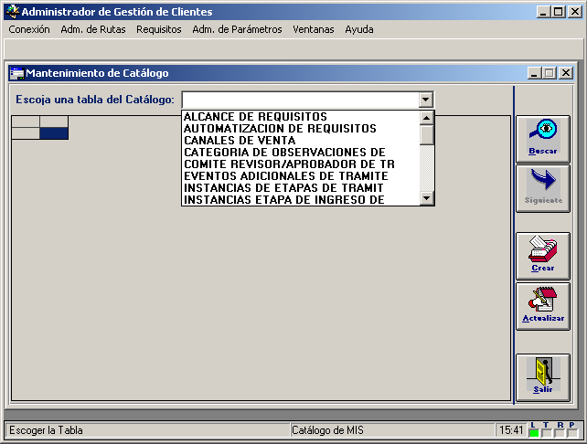

Descripción de los botones de la pantalla:
Pulsar el botón “Buscar” para visualizar una Tabla del Catálogo existente en el sistema.
Pulsar el botón “Siguiente” si la cantidad de filas desplegadas en cada tabla supera las que se visualizan en la pantalla.
Pulsar el botón “Crear” para agregar una fila a una tabla de catálogo existente.
Pulsar el botón “Actualizar” para modificar una fila de una tabla de catálogo existente.
Pulsar el botón “Salir” para volver a la pantalla anterior.

Combinación de Productos - Rutas

Descripción
Permite asignar una Ruta a un producto o a una combinación de productos definida por el Banco, teniendo en cuenta el Canal y la Campaña..
Al seleccionar la opción “Asignación de Rutas a Productos” se despliega la siguiente pantalla:
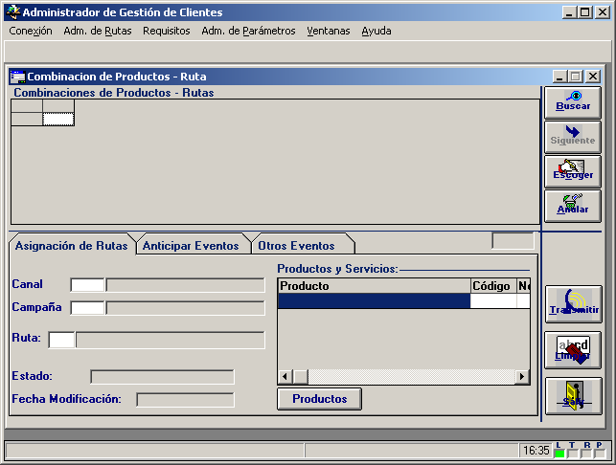

Descripción de los botones de la pantalla:
Pulsar el botón “Buscar” para visualizar las Combinaciones de Productos -Ruta existentes en el sistema.
Pulsar el botón “Siguiente” si la cantidad de Combinaciones de Productos - Ruta existentes supera los que se visualizan en la pantalla.
Pulsar el botón “Escoger” para editar los datos contenidos en la Combinación de Productos – Ruta elegida.
Pulsar el botón “Anular” para dar de baja una Combinación de Productos - Ruta.
Pulsar el botón “Transmitir” para dar de alta una Combinación de Productos - Ruta.
Pulsar el botón “Limpiar” para borrar los datos editados de una Combinación de Productos - Ruta.
Pulsar el botón “Salir” para volver a la pantalla anterior.

Descripción de los campos de la pantalla:

Canal
Identificación del origen de la captación del cliente.

Campaña
Descripción de la Campaña asignada por el Banco.

Ruta
Dependiendo del producto, podrá ser Normal o Corta.

